MES DE AGOSTO Y LA VOCACIÓN DE MADRE PEÑA
“¿Yo no debería de atender a tu llamada?...”
El mes de agosto en Brasil, está dedicado a las diversas vocaciones en la Iglesia, con este motivo, hemos elegido este tema en Madre Peña, para conocer cómo fue su vocación y cómo la cuidaba hasta en sus mínimos detalles, pues estaba convencida del valor incalculable que era el haber sido llamada por su nombre y enviada “a esta empresa, por más que fuera tan alta” como constataba nuestra Santa madre, y constatamos, desde nuestra pobreza, cada una de nosotras.

“Hace sus primeros ejercicios. Los da el Reverendo Padre Bragança, S.J., al desarrollar la dinámica de los ejercicios de San Ignacio de Loyola, habrá impresionado su noble y gentil alma con la nada de las cosas materiales y el todo de Dios en nuestra alma y en el mundo. María Peña de la Cruz, con su inteligencia mas iluminada por la gracia, en este retiro ciertamente, decidió el futuro de su vida. Y la providencia le ayudó.
Las Religiosas de María Inmaculada de la calle Gómez Carneiro, en el Barrio de Nuestra Señora de Medianera, vecinas de su casa, quedaron cautivadas por ella, por su encanto, y su forma de ser tan decidida. Y con el pretexto de sus trenzas rubias para representar la figura de Isabel de Hungría, la convidaron para hacer teatro en el Colegio. E inmediatamente la conquistaron.”

Como vemos, ella también descubre su vocación a partir de los primeros ejercicios espirituales que hace en 1938 y ese mismo año viene a vivir con su madre a la residencia, Decidida a dar la vida como religiosa consagrada, a los 23 años, María Kraemer Haesbaert ingresa en el noviciado de las Religiosas de María Inmaculada, en Rio de Janeiro, el 8 de diciembre de, tornándose hermana María Peña da Cruz.

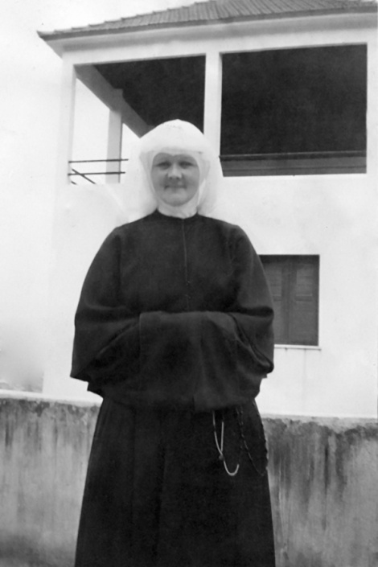
Sobre aquel período, una hermana relata así la forma como la joven encaraba la nueva realidad:

“El edificio no estaba adaptado para el Noviciado, no tenia comodidad; el calor era asfixiante, poco ventilado; faltaba agua, etc; pero el buen carácter, y el estar siempre satisfecha con todo, y nunca quejarse, eran motivos para irradiar felicidad a su alrededor. Fue maravilloso escuchar sus palabras: ‘ Me hice religiosa porque amo a Jesús y estoy dispuesta a todo lo que quiera de mi; por El y por María, todo!’”

(Junto al testimonio de Madre Peña, adjuntamos otros dos conmovedores testimonios escritos por su madre de sus sentimientos al “perderla” y cómo su dolor lo transforma en la ofrenda de su querida hija a Jesús y María)

“Siento mi corazón completamente abrasado de amor por Jesús. Desde que vine del retiro, noto que este amor crece cada día. Lo que siento en el corazón es una cosa que llamo de “nostalgia del convento”. Mi mamá dice que no se puede tener nostalgia de una cosa que nunca se tuvo o no se conoce, pero yo sé que es nostalgia porque ya la sentí en otros momentos y veo que el mismo dolor que siento ahora. ¿Qué hacer mi Jesús, si oigo tu llamada y quiero obedecerte?...
Viendo que solamente en el convento seré feliz, junto a ti, quiero abandonar todo: el mundo, los placeres, las diversiones, mis hermanos, mi propia madre y por eso, me dicen que soy una ingrata. ¿pero, ingrata por qué? Todos al llegar a cierta edad, no buscan su futuro, su felicidad?
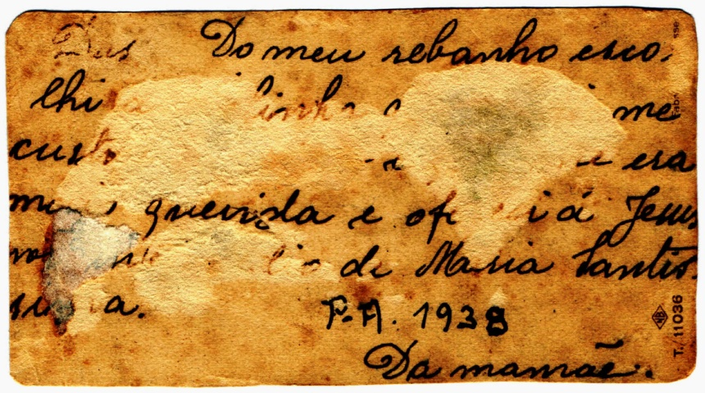
Dame fuerza y coraje, porque tengo miedo de ser vencida por estas protestas. Será, Padre adorado, que no debo responder a tu llamada?”… Divino Espíritu Santo, desciende sobre mi madre y mis hermanos, para que ellos se convenzan de que debo separarme de ellos, que debo ir al convento. Madre Santísima, tú que tuviste tanto coraje cuando Jesús a los 30 años, tuvo que abandonar la feliz casa de Nazaret para entregarse totalmente a su Padre Omnipotente, dale a mi madre una fuerza igual cuando tenga que decirle adiós, para que me pueda entregar por entero a mi querido Jesús (1938)
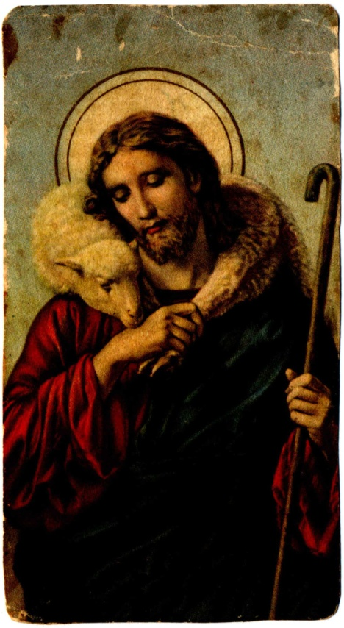

Dios, de mi rebaño, escogió ... tenia que.... me cuesta.............. aquella me era mas querida y se la ofereci a Jesus ..... de Maria Santíssma.
P.A. 1938
De mamá

El 11 de julio de 1954, Madre Peña escribe en su cuaderno el siguiente dialogo consigo misma: “Hoy, después de diecisiete años después de haber tenido la felicidad de haber hecho aquel bendito retiro, veo, como Nuestro Señor, me ha ido atrayendo sin casi darme cuenta. Cómo Dios ha sido bueno conmigo. Nunca había pensado antes en ser religiosa y salí de aquel retiro con la semilla plantada sin saberlo. Dios bendiga y recompense por siempre a todos los que, directa o indirectamente, sirvieron de medio para esta gran felicidad. Que yo sea bien santa, y sepa corresponder a todo el bien recibido con mi fiel observancia en la vida religiosa. Tengo la certeza que es primer lugar a Nuestra Señora, a quien debo esta gracia, pues es Ella quien estuvo siempre protegiendo y guiando nuestra familia. ”
Madre fundadora, vela por tus hijas y aprendamos a costa de las tuvieron la desdicha de perder la vocación. Que sean generosas, es lo que pido para todas, de un modo particular, para mí, que soy una de las que más necesita ser generosas. Sabes cuánto amo a Jesús, pero quiero amarlo mucho más. Madre fundadora, tu sabes que quiero imitarte, intercede por mi”
Cuando sienta desolación y se oculte la estrella de la consolación, como si ya no tuviera vocación, estar firme, no mirar atrás. Confiar todo a la Madre Superiora y seguir sus consejos, y la estrella brillará de nuevo. Nunca perderé la vocación si hago siempre integra y con mucha atención la meditación, aunque sea en medio de distracciones.
Casi todos los días el Padre insiste en los peligros de perder la vocación.”
Debemos estar alerta en ser fieles hasta en las cosas más pequeñas, pues si falta esto, es cuando comienza la ruina. Mi querido Jesús átanos, sujétanos, pero no permitas semejante desgracia. Todo, Jesús, antes de perder tu amor, tu gracia, la joya suprema de la vocación”
